注册：SNJB0101
重大气象信息专报

2024年总第66期（天气第57期）
陕西省气象灾害应急指挥部办公室
陕 西 省 气 象 局 签发：罗 慧

雨雪实况及天气预报
（2024年2月2日12时）
31日早晨起我省出现大范围雨雪天气，榆林大部、延安大部、关中大部、商洛北部局地出现小到中雪，其中榆林东部部分、延安东北部、渭南北部中到大雪，陕南小雨转雨夹雪或小到中雪。预计今天下午全省有小到中雪，其中榆林西部局地、延安东部局地有大雪（3.0-4.0毫米）；巴山局地有冻雨。
一、今日雨雪实况（2日06时—12时）
2日06时—12时（6小时），陕北南部、关中、陕南大部小到中雪，关中西北部、陕南东部中到大雪。全省共有87个区县286个监测站出现降水，最大商南赵川镇松树垭村站3.9毫米；城区最大1.2毫米（西咸沣河金湾公园）（图1、表1）。2日08时监测显示，陕北大部、关中大部共39个区县出现1～8厘米的积雪，最深延安宝塔区，其次绥德7厘米（图2）。
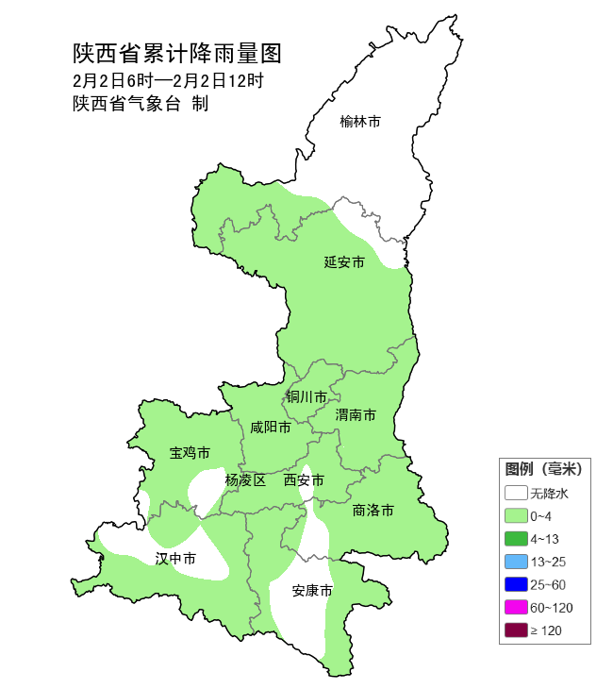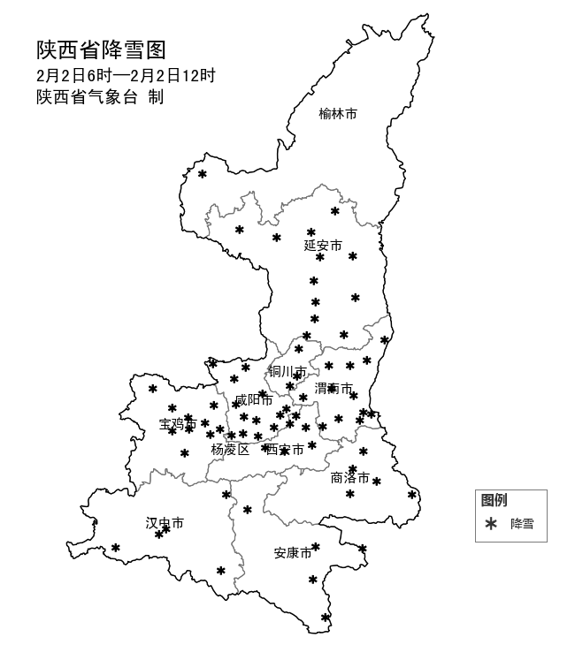
图1 2日06时—12时降水量和降雪落区图
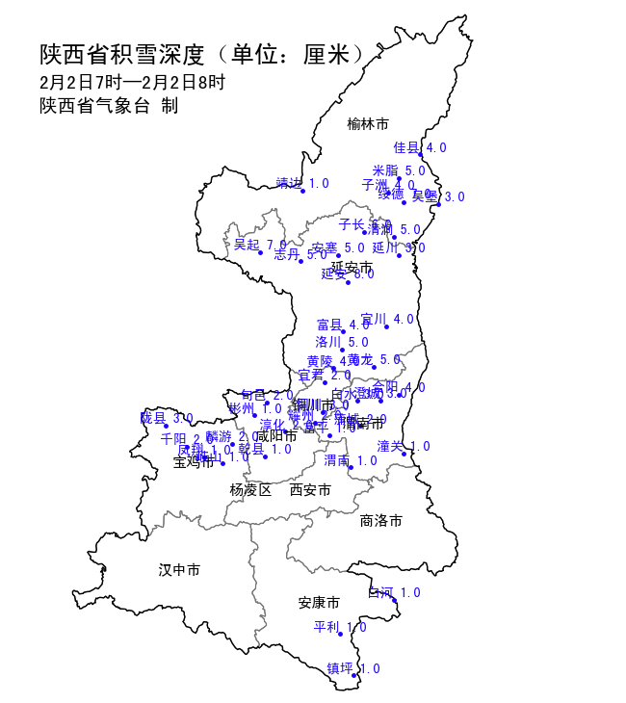
图2 2日08时全省积雪深度分布图
表1 2日06时—12时全省累计降水量≥2毫米监测站
序号 | 县(区) | 站名 | 降水 | 序号 | 县(区) | 站名 | 降水
1 | 商南县 | 赵川镇松树垭村 | 3.9 | 2 | 麟游县 | 崔木镇 | 3.3
3 | 商南县 | 清油河镇团坪村 | 3.2 | 4 | 长武县 | 长武 | 3.0
5 | 彬州市 | 彬县义门 | 2.9 | 6 | 凤翔区 | 凤翔汉封镇 | 2.8
7 | 白河县 | 白河 | 2.8 | 8 | 商南县 | 商南 | 2.7
9 | 洛川县 | 洛川 | 2.6 | 10 | 长武县 | 长武巨家 | 2.5
11 | 麟游县 | 麟游 | 2.4 | 12 | 黄陵县 | 腰坪 | 2.4
13 | 富县 | 张家湾 | 2.4 | 14 | 旬邑县 | 旬邑 | 2.3
15 | 彬州市 | 彬州 | 2.3 | 16 | 彬州市 | 彬州太峪 | 2.3
17 | 富县 | 富县 | 2.3 | 18 | 城固县 | 大盘 | 2.2
19 | 陇县 | 东风 | 2.2 | 20 | 千阳县 | 千阳 | 2.1
21 | 甘泉县 | 张家沟村 | 2.1 | 22 | 宜君县 | 宜君 | 2.1
23 | 泾阳县 | 泾阳 | 2.1 | 24 | 淳化县 | 淳化十里塬 | 2.1
25 | 乾县 | 乾县新阳 | 2.1 | 26 | 麟游县 | 麟游招贤 | 2.1
27 | 乾县 | 乾县峰阳镇 | 2.0

二、近24小时雨雪实况（1日12时—2日12时）
1日12时—2日12时，陕北、关中以小雪或雨夹雪天气为主，长武、麟游、千阳等地出现中雪，陕南小雨转雨夹雪或小到中雪。全省共有93个区县607个监测站出现降水，最大长安区光头山6.2毫米，其中607站小雨；城区最大1.2毫米（西咸沣河金湾公园）（图3、表2）。
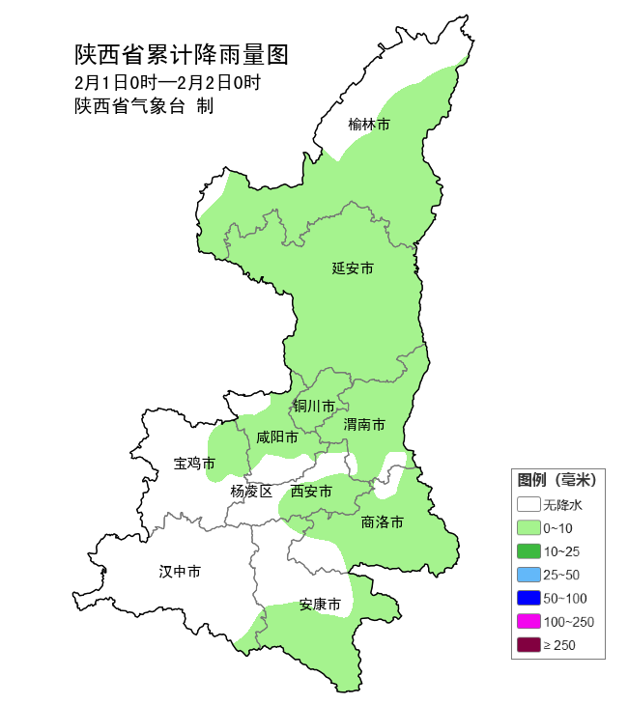
图3 1日12时—2日12时降水量分布图
表2 1日12时—2日12时全省累计降水量≥3毫米监测站
序号 | 县(区) | 站名 | 降水 | 序号 | 县(区) | 站名 | 降水
1 | 长安区 | 光头山 | 6.2 | 2 | 商南县 | 赵川镇松树垭村 | 5.9
3 | 南郑区 | 红庙 | 4.8 | 4 | 麟游县 | 崔木镇 | 4.8
5 | 南郑区 | 黄官 | 4.7 | 6 | 城固县 | 大盘 | 4.5
7 | 陇县 | 陇县固关镇 | 4.3 | 8 | 凤翔区 | 凤翔汉封镇 | 3.9
9 | 长武县 | 长武 | 3.7 | 10 | 彬州市 | 彬县义门 | 3.7
11 | 白河县 | 白河 | 3.7 | 12 | 麟游县 | 麟游 | 3.5
13 | 商南县 | 清油河镇团坪村 | 3.5 | 14 | 永寿县 | 永寿店头 | 3.5
15 | 商南县 | 商南 | 3.4 | 16 | 陇县 | 东风 | 3.4
17 | 长武县 | 长武巨家 | 3.3 | 18 | 镇巴县 | 小洋* | 3.2
19 | 彬州市 | 彬州太峪 | 3.1 | 20 | 南郑区 | 青山沟 | 3.1
21 | 千阳县 | 千阳 | 3.0 | 22 | 永寿县 | 永寿 | 3.0

三、过程以来雨雪实况（31日06时—2日12时）
31日06时—2日12时（54小时），全省共有101个区县796个监测站出现降水，最大商南赵川镇松树垭村11.6毫米；共2站累计降水超过10毫米，西安站1.0毫米，城区最大2.3毫米（西咸沣河金湾公园）（图4、表3）。
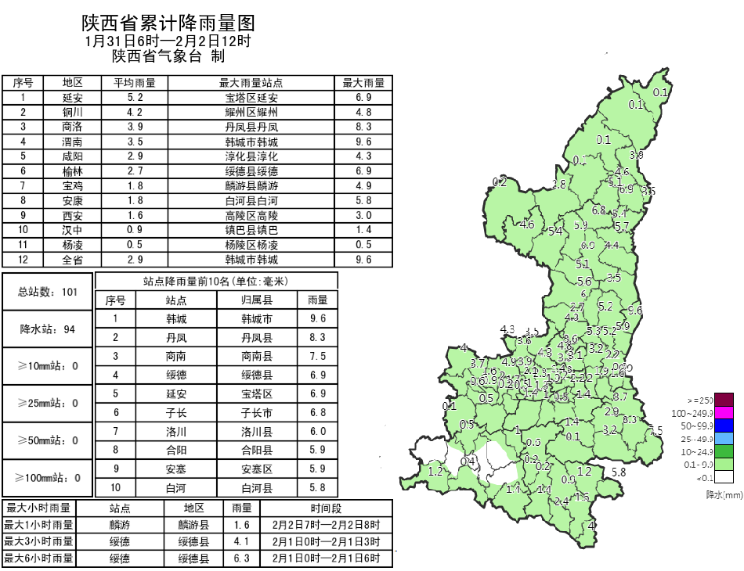
图4 1月31日06时—2月2日12时国家级监测站降水量分布图
表3 1月31日06时—2月2日12时全省累计降水量≥6毫米监测站
序号 | 县(区) | 站名 | 降水 | 序号 | 县(区) | 站名 | 降水
1 | 商南县 | 赵川镇松树垭村 | 11.6 | 2 | 丹凤县 | 铁峪铺镇 | 10.0
3 | 韩城市 | 韩城 | 9.6 | 4 | 丹凤县 | 铁峪铺镇寺底铺社区 | 9.6
5 | 商南县 | 清油河镇团坪村 | 9.1 | 6 | 山阳县 | 中村镇 | 8.8
7 | 丹凤县 | 龙驹寨街道店子社区 | 8.8 | 8 | 商南县 | 清油河镇 | 8.8
9 | 商南县 | 十里坪镇中棚村 | 8.6 | 10 | 商南县 | 上苍坊乐园* | 8.6
11 | 商南县 | 富水镇龙窝村 | 8.4 | 12 | 丹凤县 | 丹凤 | 8.3
13 | 丹凤县 | 龙驹寨街道江湾村 | 8.2 | 14 | 商南县 | 城关街道县河水库 | 8.2
15 | 韩城市 | 王峰 | 8.1 | 16 | 商南县 | 富水镇 | 8.1
17 | 长安区 | 光头山 | 8.1 | 18 | 麟游县 | 崔木镇 | 7.9
19 | 丹凤县 | 花瓶子镇 | 7.8 | 20 | 商南县 | 水沟镇八里坡村 | 7.7
21 | 宜川县 | 阁楼 | 7.7 | 22 | 宁强县 | 巴山 | 7.6
23 | 山阳县 | 延坪镇西泉小学 | 7.6 | 24 | 山阳县 | 延坪镇枫树村 | 7.5
25 | 商南县 | 湘河镇梳洗楼村 | 7.5 | 26 | 商南县 | 商南 | 7.5
27 | 紫阳县 | 高桥铁佛* | 7.4 | 28 | 商南县 | 试马镇大坪村 | 7.3
29 | 黄龙县 | 白马滩 | 7.2 | 30 | 丹凤县 | 武关镇 | 7.2
31 | 子长市 | 杨家园则 | 7.1 | 32 | 丹凤县 | 寺坪镇毛里岗村* | 7.0
33 | 商南县 | 过凤楼镇徐家店村* | 7.0 | 34 | 山阳县 | 法官镇 | 7.0
35 | 绥德县 | 薛家峁 | 7.0 | 36 | 商南县 | 过风楼镇太平庄村 | 6.9
37 | 商南县 | 赵川镇老府湾村* | 6.9 | 38 | 绥德县 | 绥德 | 6.9
39 | 商南县 | 湘河镇白浪社区 | 6.9 | 40 | 宝塔区 | 延安 | 6.9
41 | 丹凤县 | 武关镇枣园村 | 6.8 | 42 | 子长市 | 子长 | 6.8
43 | 山阳县 | 两岭镇 | 6.7 | 44 | 子长市 | 李家岔 | 6.7
45 | 山阳县 | 高坝店镇 | 6.6 | 46 | 山阳县 | 吴家院滑坡* | 6.6
47 | 商南县 | 金丝峡 | 6.5 | 48 | 宝塔区 | 冯庄 | 6.5
49 | 安塞区 | 王窑 | 6.5 | 50 | 商南县 | 兔儿沟滑坡* | 6.5
51 | 紫阳县 | 双桥 | 6.5 | 52 | 延长县 | 南塬头 | 6.5
53 | 丹凤县 | 冠山村碾子坪滑坡* | 6.5 | 54 | 山阳县 | 下锅厂不稳定斜坡* | 6.5
55 | 延长县 | 郭旗 | 6.4 | 56 | 商南县 | 青山镇 | 6.4
57 | 山阳县 | 王阎镇大坪村* | 6.3 | 58 | 山阳县 | 两岭镇两岭村 | 6.3
59 | 韩城市 | 龙亭 | 6.2 | 60 | 丹凤县 | 铁峪铺镇李山村* | 6.2
61 | 山阳县 | 银花镇 | 6.1 | 62 | 商南县 | 桐树凸滑坡* | 6.1
63 | 绥德县 | 义合 | 6.0 | 64 | 洛川县 | 洛川 | 6.0
65 | 丹凤县 | 竹林关镇大桑园村* | 6.0 | 66 | 丹凤县 | 黒沟河村崩塌* | 6.0
67 | 神木市 | 红碱淖 | 6.0

四、未来天气预报
受冷空气和偏南气流共同影响，未来三天我省有明显雨雪天气过程。
今天下午：全省阴天，榆林北部、关中南部有小雪（0.1-1.0毫米）、陕南西部有雨夹雪或小雪（0.1-1.0毫米）；陕北中南部、关中北部、陕南东部有中雪（1.0-3.0毫米），其中榆林西部局地、延安东部局地有大雪（3.0-4.0毫米）；巴山局地有冻雨。
今天晚上：全省阴天，陕北、关中北部有小雪（0.1-1.0毫米），关中南部、陕南有中雪（1.0-2.0毫米）。
明天白天：全省阴天有小雪（0-1.0毫米），延安南部、关中东部和陕南东部有中雪（1.0-3.0毫米）；巴山局地有冻雨（图5）。
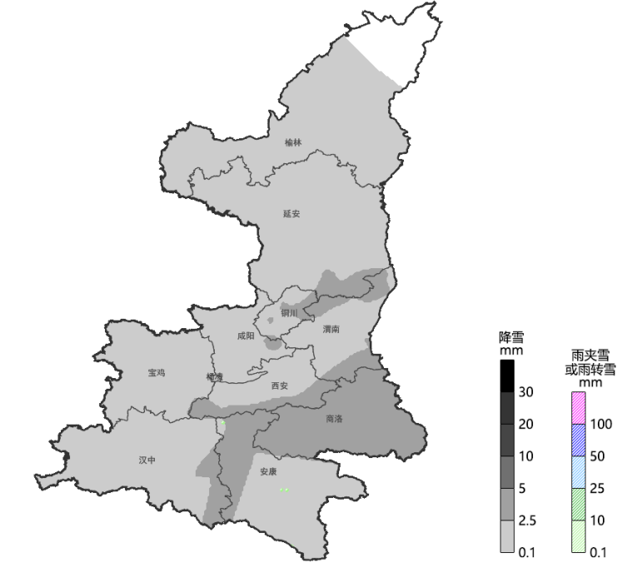
图5 2日20时-3日20时降水落区图
3日20时-4日20时: 全省阴天。陕北、关中有小到中雪（0.1-4.0毫米），陕南有中到大雪（3.0-7.0毫米）（图6）。
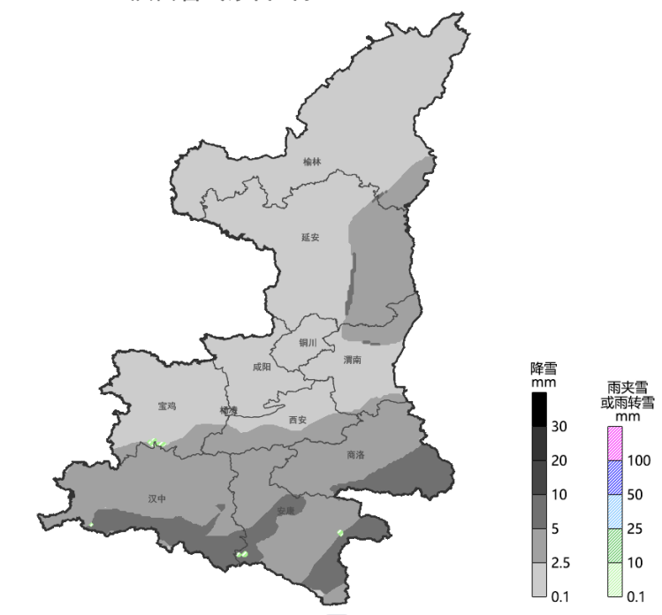
图6 3日20时-4日20时降水落区图
4日20时-5日20时: 陕北、关中阴天转多云，陕南阴天间多云，榆林北部局地、陕南部分地方有小雪（0.1-0.5毫米）（图7）。
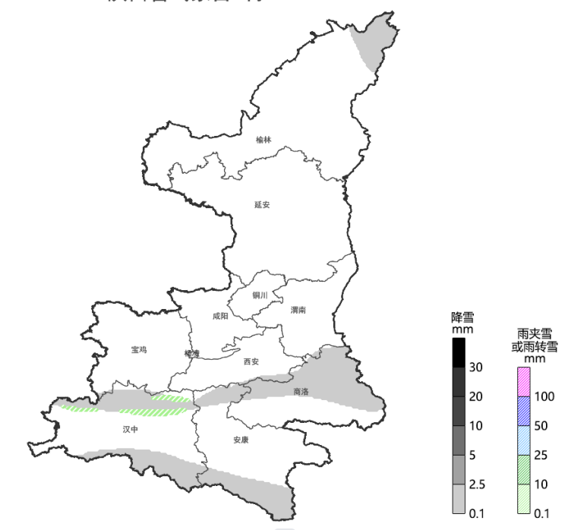
图7 4日20时-5日20时降水落区图
五、关注与建议
1.低温雨雪冰冻天气易造成路面湿滑和能见度降低，建议交通部门提前做好春运道路交通雨雪防范措施，特别是山区、桥梁隧道、急弯陡坡、临水临崖及易积雪结冰等高风险路段，做好除冰融雪物资储备及路面巡查工作，必要时对部分路段实施管制措施。
2.受强降雪、大风影响区域，农业部门需提前组织农户及时清除棚上积雪，提前检查、加固设施棚体，防止大风毁棚或撕裂棚膜；同时继续做好农牧业设施防寒保温工作。
3.相关部门和单位继续加强能源及电、水、热等研判调度工作，同时做好相关设施设备的维护和巡检。

报：省委、人大、政府、政协领导同志，省委、人大、政府、政协办公厅。
送：省应急管理厅，省水利厅，省发改委，省交通运输厅，省公安厅，省自然资源厅，省生态环境厅，省农业农村厅等。
制作：刘 环 马晓华 审核：李明 审签：赵奎锋


